Методичні вказівки для виконання комплексної лабораторної PHP + MYSQL

Мета роботи: навчитися створювати простий сайт інтернет магазину на основі html, css, php та MySQL.
Порядок виконання роботи:
- Вибір текстового редактору
Існує велика кількість різних редакторів коду із своїми плюсами і мінусами. Рейтинг найпопулярніших редакторів:
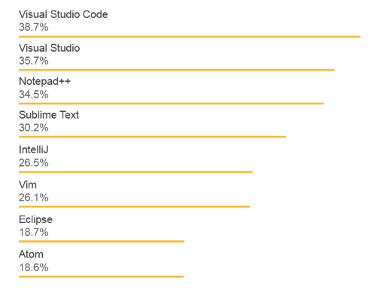
Для наших лабораторних робіт ми будемо використовувати редактор Sublime Text 3.
Його переваги:
- Кросплатформеність. Sublime працює в таких операційних системах як Windows, OS X і Linux.
- Sublime є легковажним інструментом, що не завантажуються систему.
- Sublime надає тисячі різних доповнень з відкритим вихідним кодом, які створені великою і активною спільнотою.

- Роздільне редагування. Розробники можуть використовувати кілька моніторів і редагувати різні ділянки коду одночасно.
Скачати Sublime Text можна на офіційному сайті «https://www.sublimetext.com/».
Проте ви можете використати любий інший редактор за власним бажанням.
Після скачування редактору, рекомендую вам установити додаткові пакети для полегшення роботи із редактором. Перейшовши за посиланням «https://proglib.io/p/15-sublime-text-plugins» ви можете ознайомитись із різними пакетами і встановити їх. Після встановлення «Package Control», ви можете легко встановити всі інші пакети із статті «Preferences>Package Control>Install Package» і вписуєте бажаний пакет (наприклад Emmet).
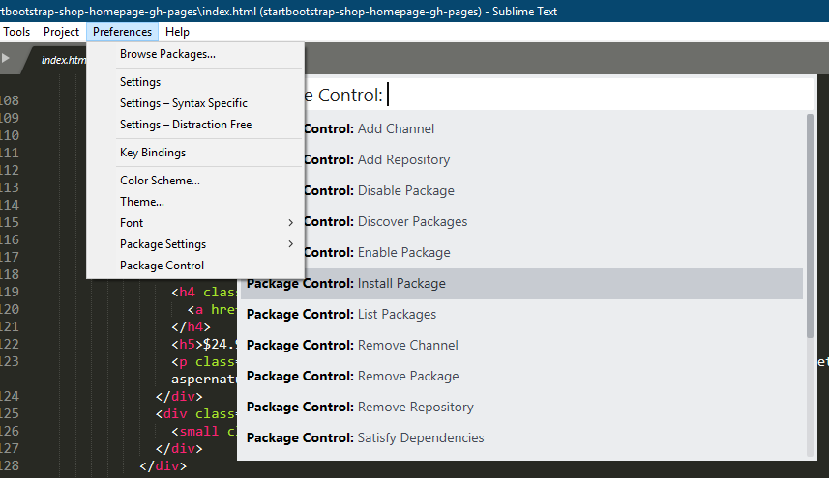
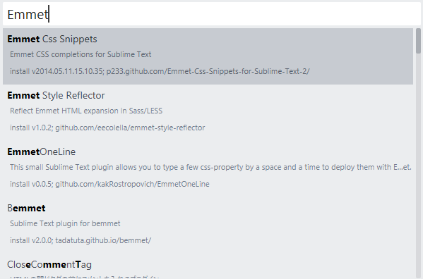
Виберіть із списку потрібний плагін і натисніть на нього. Він автоматично скачається і встановиться.
- Встановлення локального сервера
Джентльменський набір Web-розробника («Д.н.w.р», читається «Денвер») - проект Дмитра Котерова, локальний сервер (Apache, PHP, MySQL, Perl і т.д.) і програмна оболонка, що використовується Web-розробниками для створення сайтів на «домашній» (локальній) Windows-машині без необхідності виходу в Інтернет. Головна особливість Денвера - зручність при віддаленій роботі відразу над декількома незалежними проектами і можливість розміщення на Flash-накопичувачі.
Розташуємо наш сайт і базу даних на локальному сервері Denwer. Переходимо на сайт розробника «http://www.denwer.ru/» і скачуємо установщик. Відкриваємо його і налаштовуємо так, як показано на скріншотах нижче:
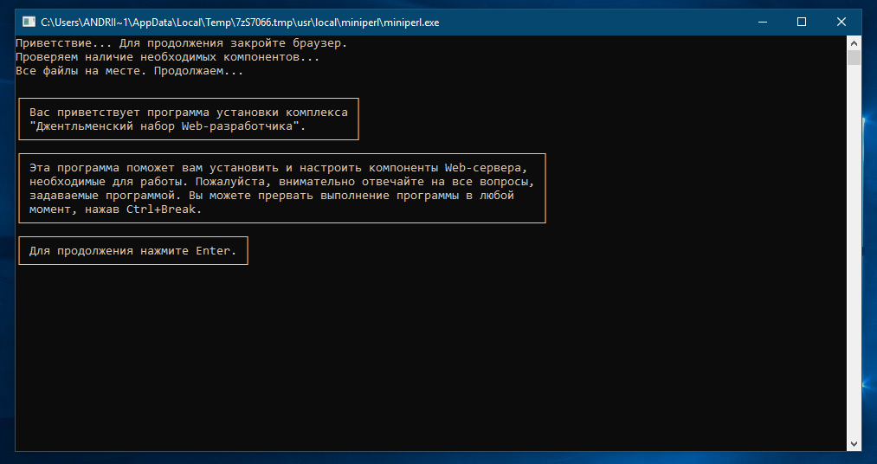
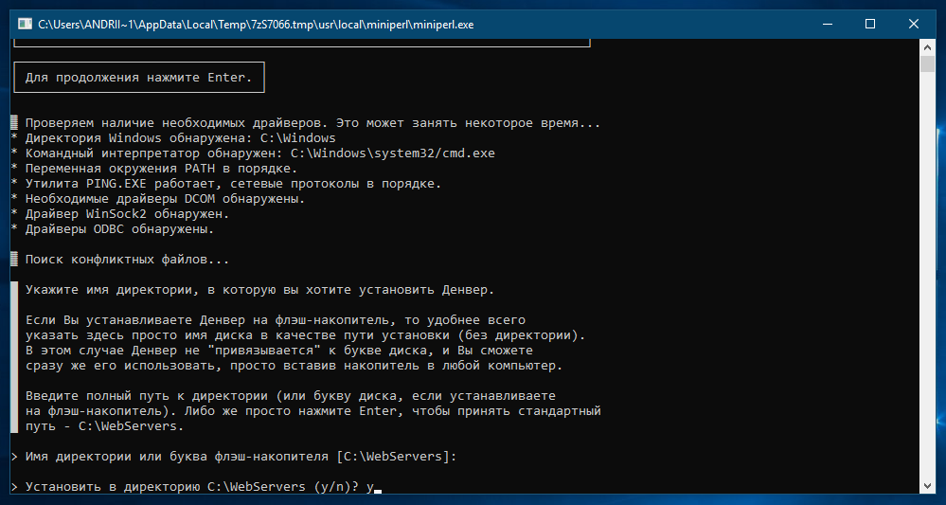
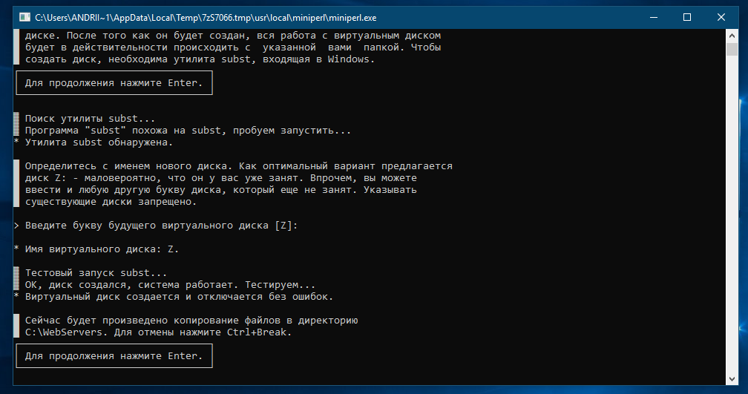
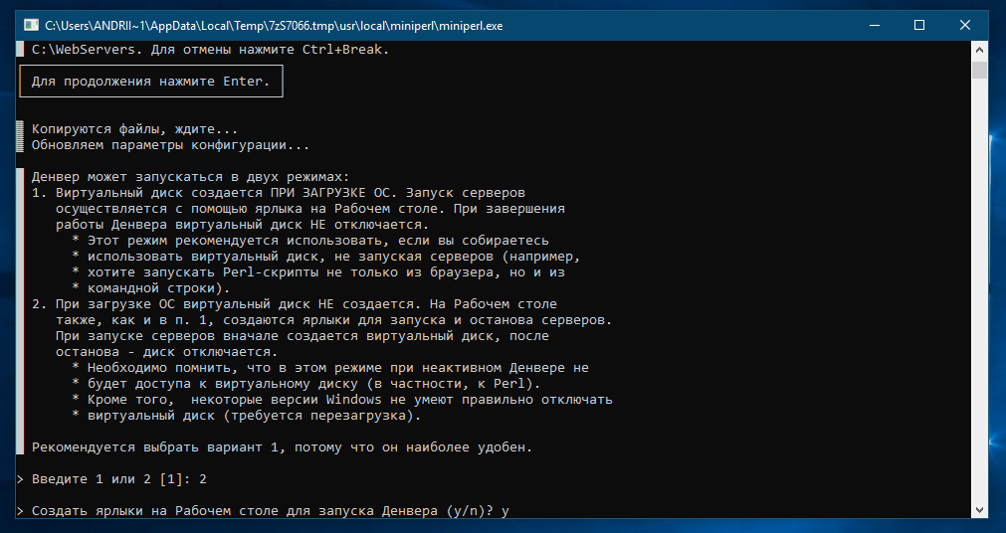
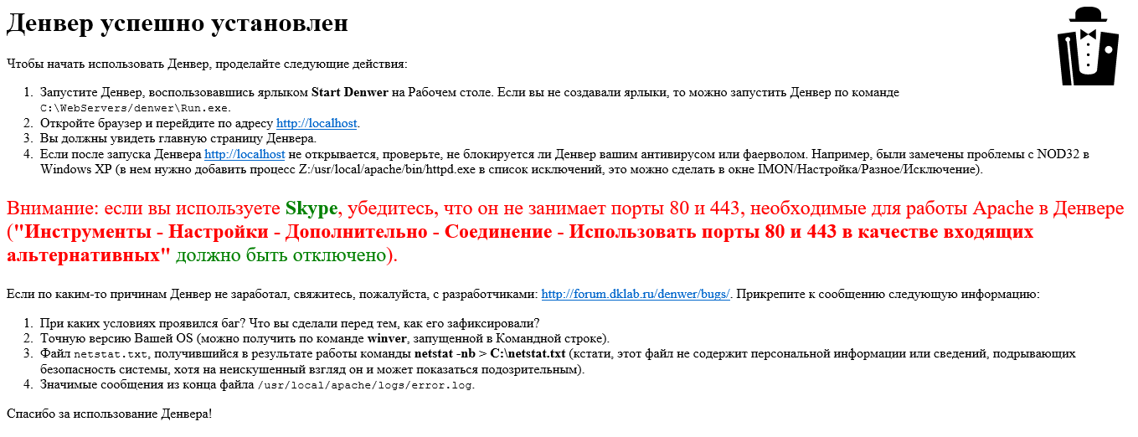
Якщо ви все зробили правильно, то після вводу в пошукову строку «localhost» вас має перемістити на сторінку:
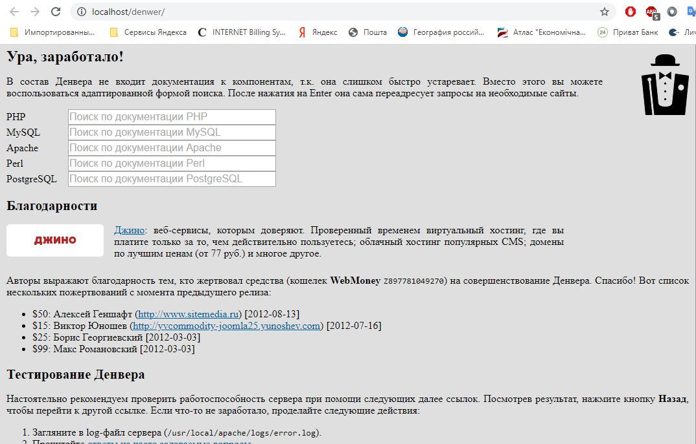
- Вибір шаблону
За допомогою пошукових систем легко знайти готові, схожі на потрібний вам, шаблони сайтів. Шаблон - це статична сторінка з вже готовою версткою, дизайн елементами і тд. Бажано вибирати максимально придатний шаблон: з адаптивною версткою, нормальною мінімалістичною і валідною структурою коду і тд.
Для нашої подальшої роботи ми виберемо «http://startbootstrap.com/template-overviews/shop-homepage/». Переходимо на сайт і скачуємо готовий шаблон.
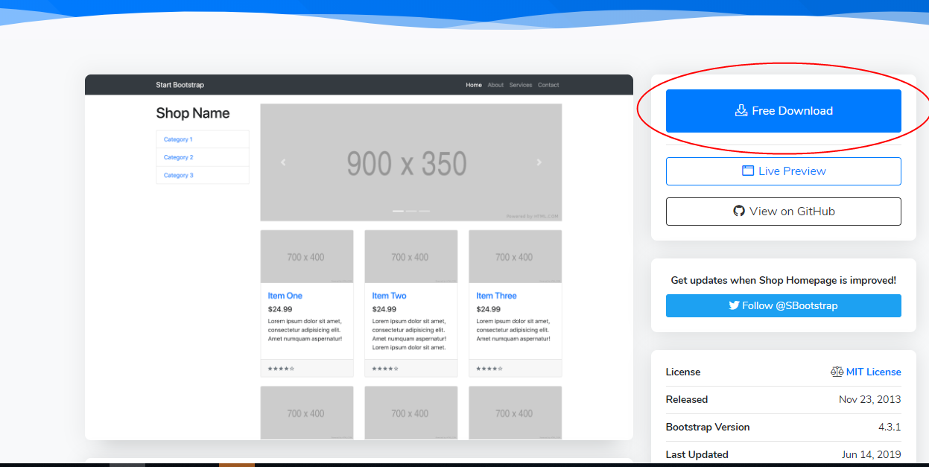
- Підготовка до роботи
Розархівовуємо скачаний шаблон в любу папку і відкриваємо її за допомогою текстового редактора.
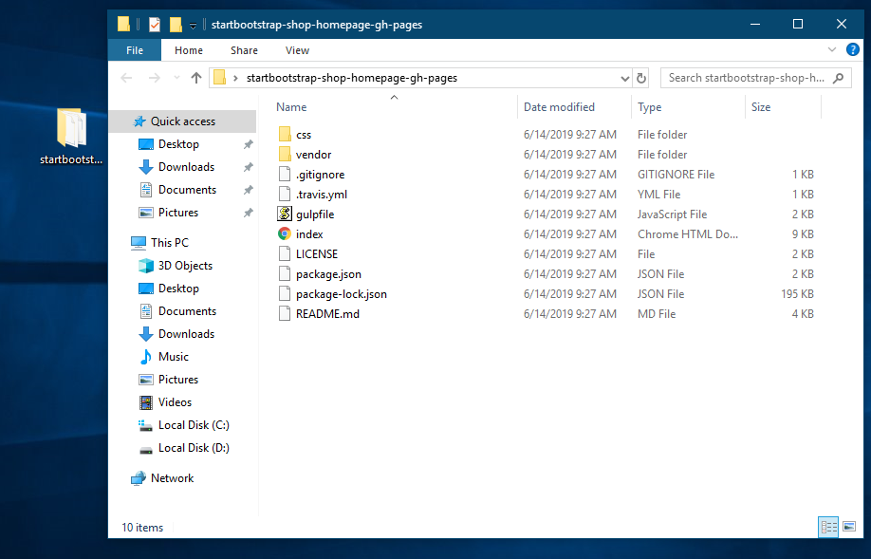
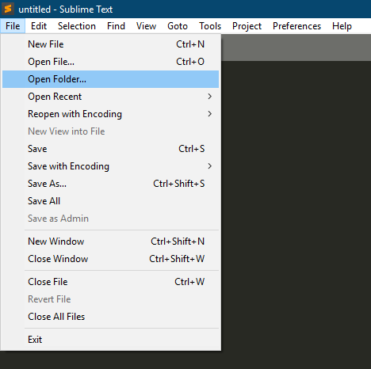
Після відкриття даного шаблону ви можете побачити і відкрити любий файл. Відкрийте index.html і ознайомтесь із кодом.
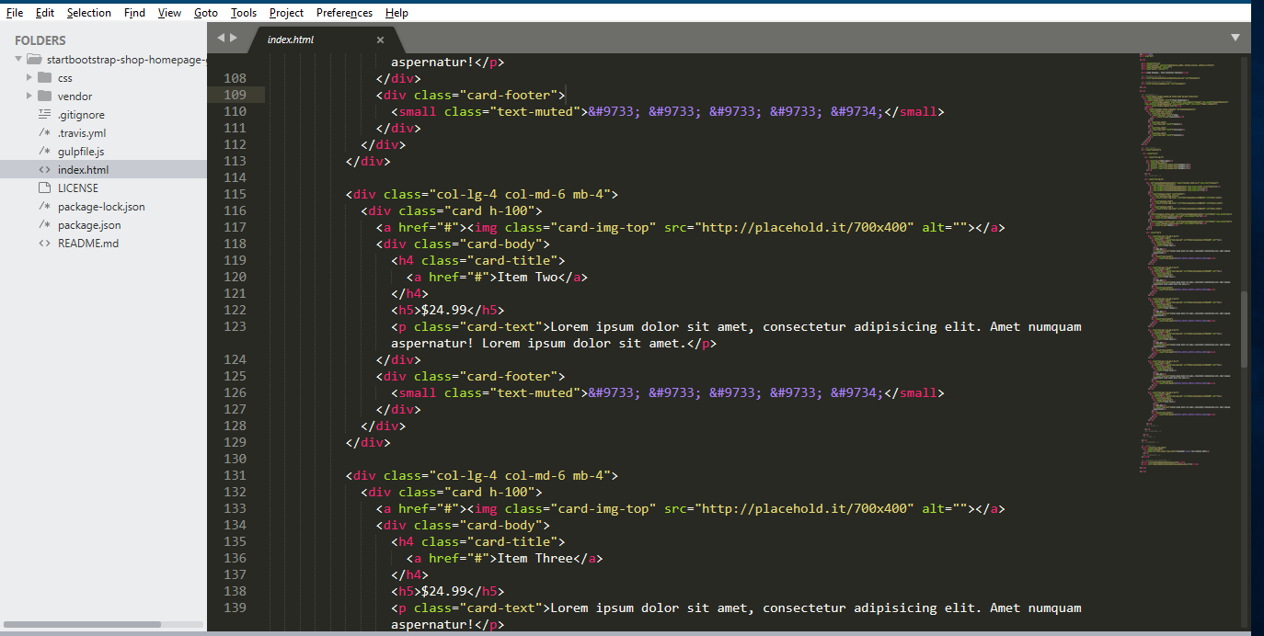
Відкрийте шаблон в браузері і ознайомтесь із його функціоналом. Для цього відкрийте index.html із папки шаблону, або натисніть ПКМ в полі із кодом і виберіть «Відкрити в браузері» (відкриття таким способом потребує плагіну «Side Bar Enhancements»)
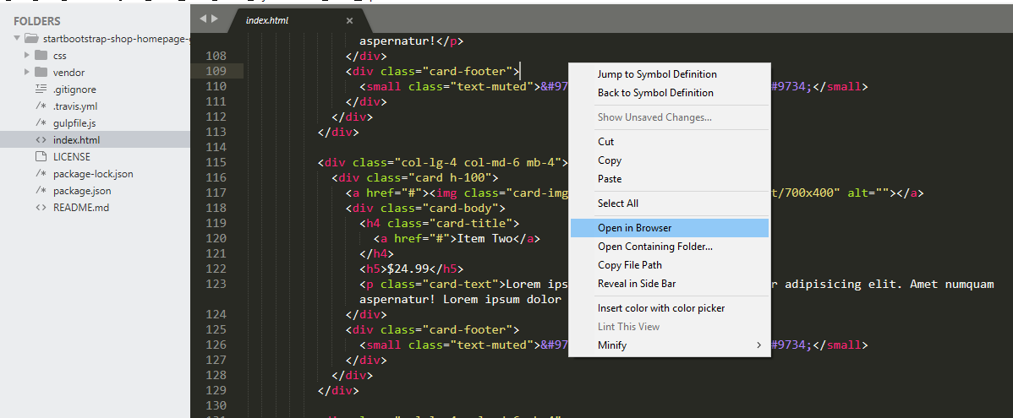
- index.html => index.php
Перейменуємо головний файл шаблону - тепер він не просто шаблон, тепер він наш майбутній сайт. Для цього: «File>Save As» і міняємо тип на php.
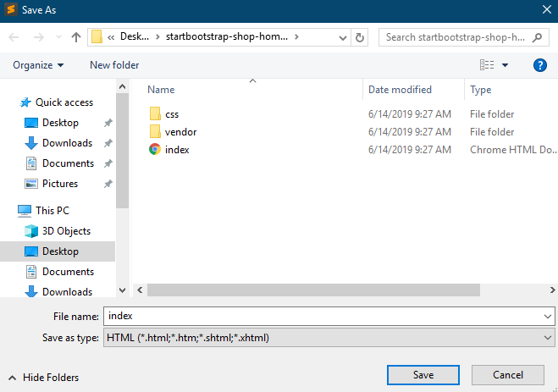
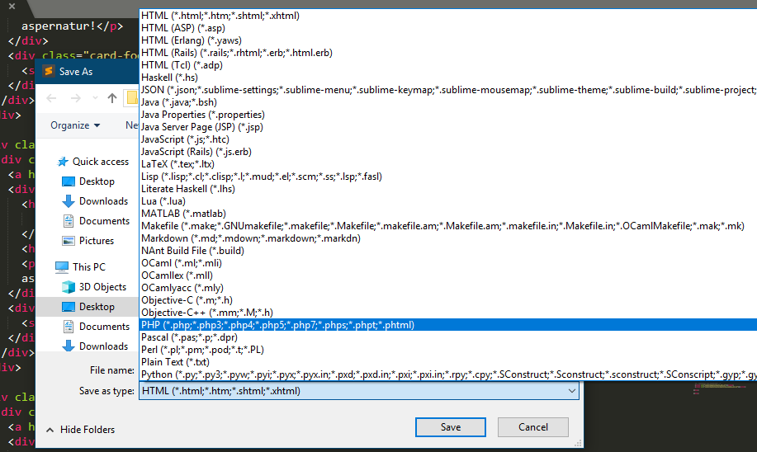
- Переміщення шаблону на локальний сервер
Запускаємо Denwer відкривши ярлик на робочому столі «Start Denwer». Після того, як командна строка автоматично закриється, відкриваємо «Мій компютер» і переходимо на диск «Z». Відкриваємо папку «home» і створюємо нову папку із назвою домену вашого локального сайту. Наприклад: internetshop.ua. Відкриваємо її і створюєму нову папку «www», в яку переносимо всі файли із нашого шаблону.
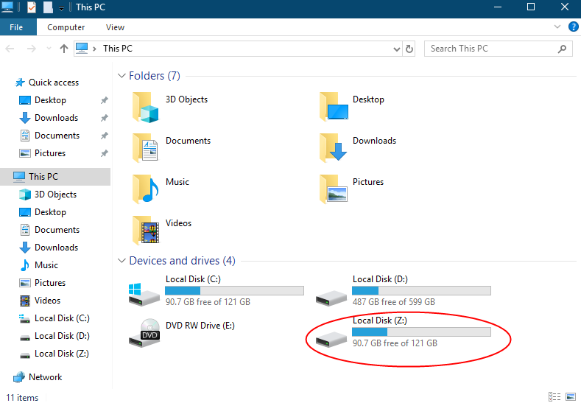
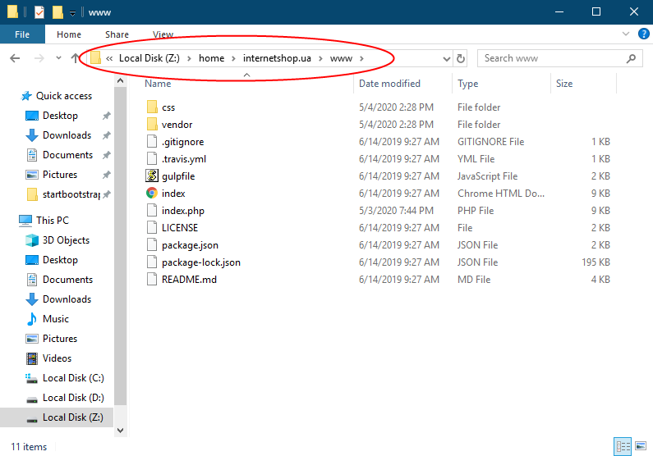
Після того як ми скопіювали наш шаблон, необхідно перезапустити Denwer для того щоб він побачив нові файли. Робиться це за допомогою значка на Робочому столі «Restart Denwer»:

Якщо ви все зробили правильно, перейшовши на сайт internetshop.ua ви побачите знайомий нам шаблон:
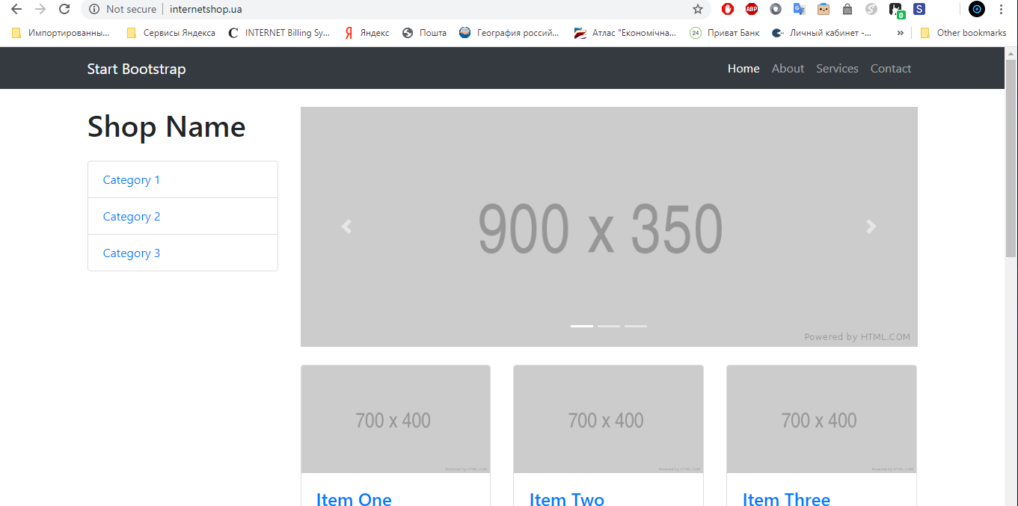
- Список продуктів за категоріями
Переходимо за посиланням «http://localhost/Tools/phpmyadmin/index.php» і створюєму нову базу даних:
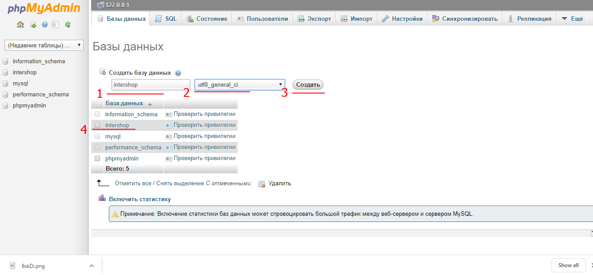
- Назва бази даних.
- Тип кодування. Виберіть «utf8_general_ci».
- Створіть базу даних.
- У вас появиться нова база даних в таблиці.
Переходимо на вкладку SQL і вписуємо наступний код для того щоб створити нову таблицю із категоріями:
CREATE TABLE IF NOT EXISTS `categories` (
`id` INT(11) NOT NULL AUTO_INCREMENT,
`title` VARCHAR(255) NOT NULL,
PRIMARY KEY (`id`)
) ENGINE=InnoDB DEFAULT CHARSET=utf8 AUTO_INCREMENT=3 ;

INSERT INTO `categories` (`id`, `title`) VALUES
(1, 'Category 1'),
(2, 'Category 2');
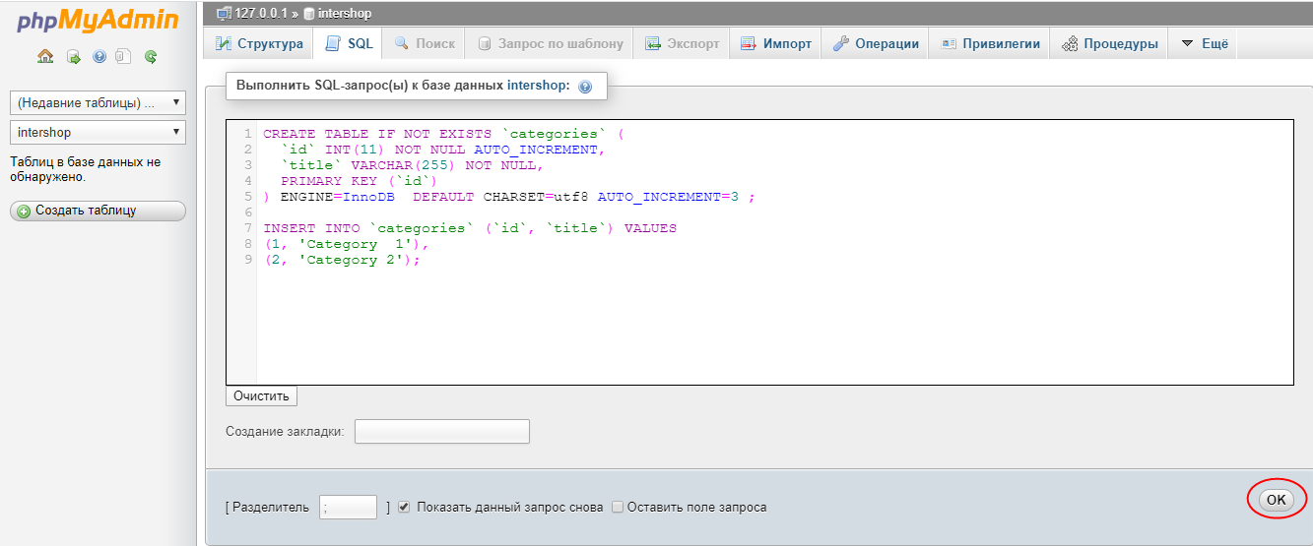

Натискаємо «Ок». Тепер ми можемо побачити нашу створену таблицю «categories» в структурі:
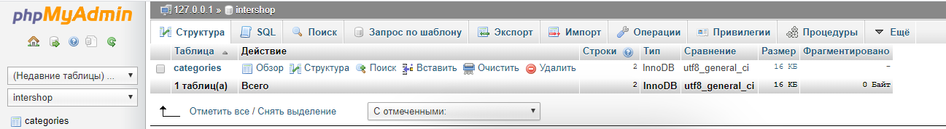
Відкрийте нову папку у редакторі Sublime Text 3 із сервера (тому що ми перемістили наш сайт на локальний сервер)
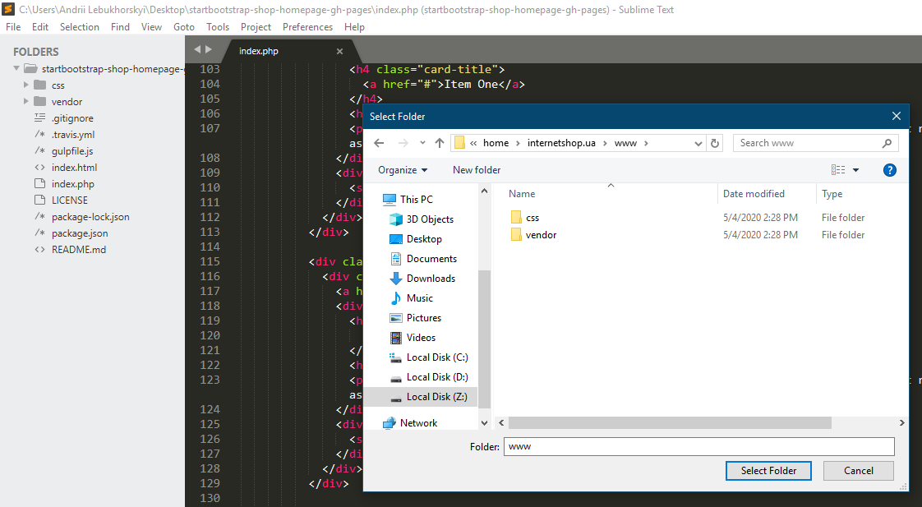
Підключимось до нашої бази даних:
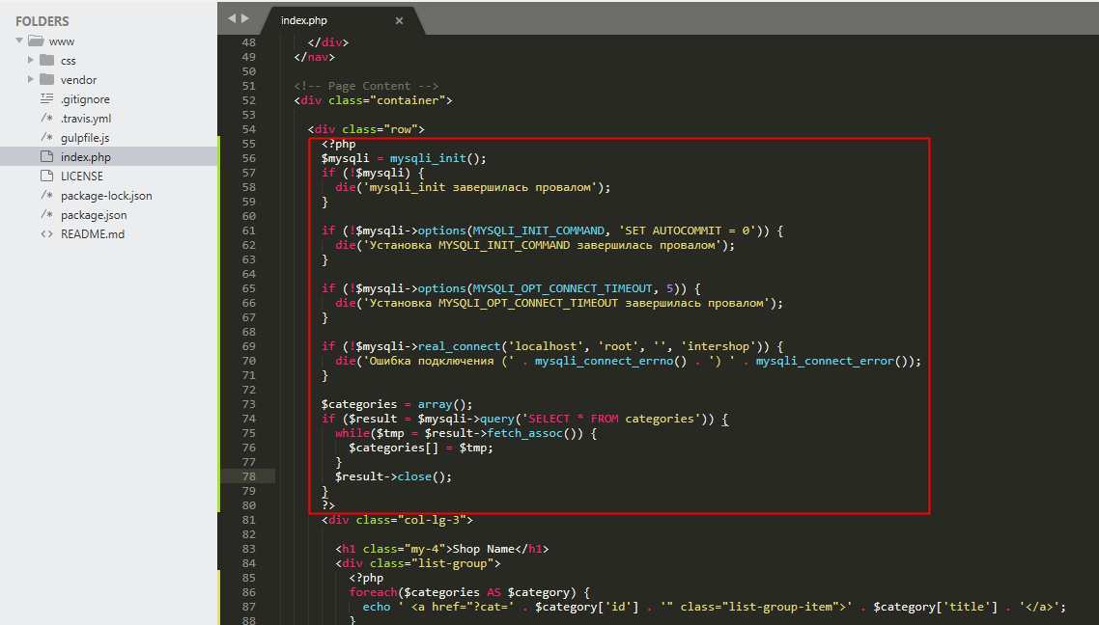
<?php
$mysqli = mysqli_init();
if (!$mysqli) {
die('mysqli_init завершилась провалом');
}

if (!$mysqli->options(MYSQLI_INIT_COMMAND, 'SET AUTOCOMMIT = 0')) {
die('Установка MYSQLI_INIT_COMMAND завершилась провалом');
}

if (!$mysqli->options(MYSQLI_OPT_CONNECT_TIMEOUT, 5)) {
die('Установка MYSQLI_OPT_CONNECT_TIMEOUT завершилась провалом');
}

if (!$mysqli->real_connect('localhost', 'root', '', 'intershop')) {
die('Ошибка подключения (' . mysqli_connect_errno() . ') ' . mysqli_connect_error());
}

$categories = array();
if ($result = $mysqli->query('SELECT * FROM categories')) {
while($tmp = $result->fetch_assoc()) {
$categories[] = $tmp;
}
$result->close();
}
?>

Нам необхідно замінити даний код на вивід із бази:
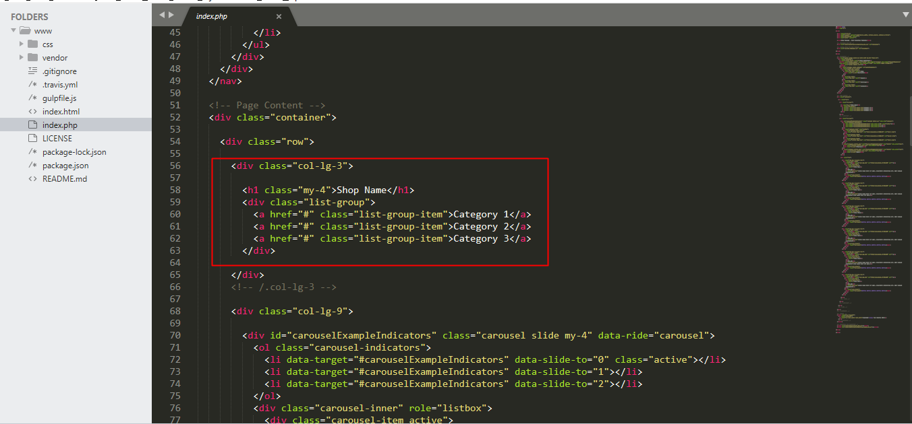
<?php
foreach($categories AS $category) {
echo ' <a href="?cat=' . $category['id'] . '" class="list-group-item">' . $category['title'] . '</a>';
}
?>
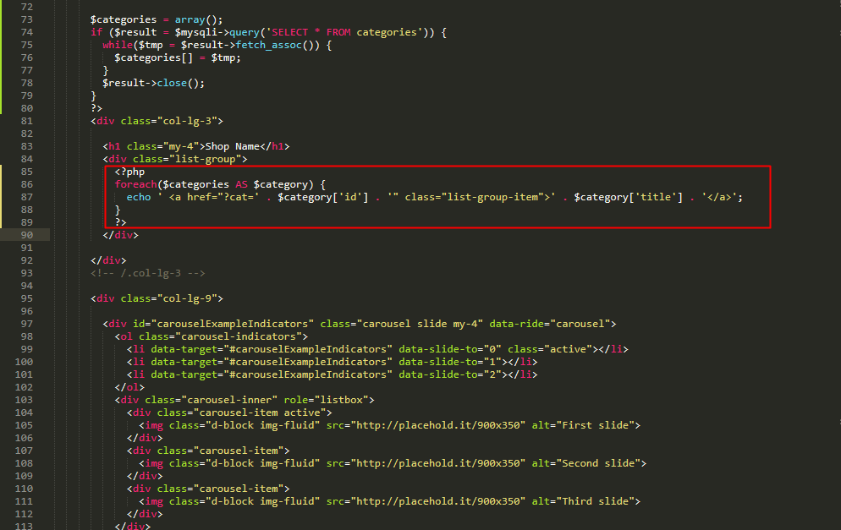
Зберігаємо зміни, відкриваємо наш сайт і оновлюємо його.
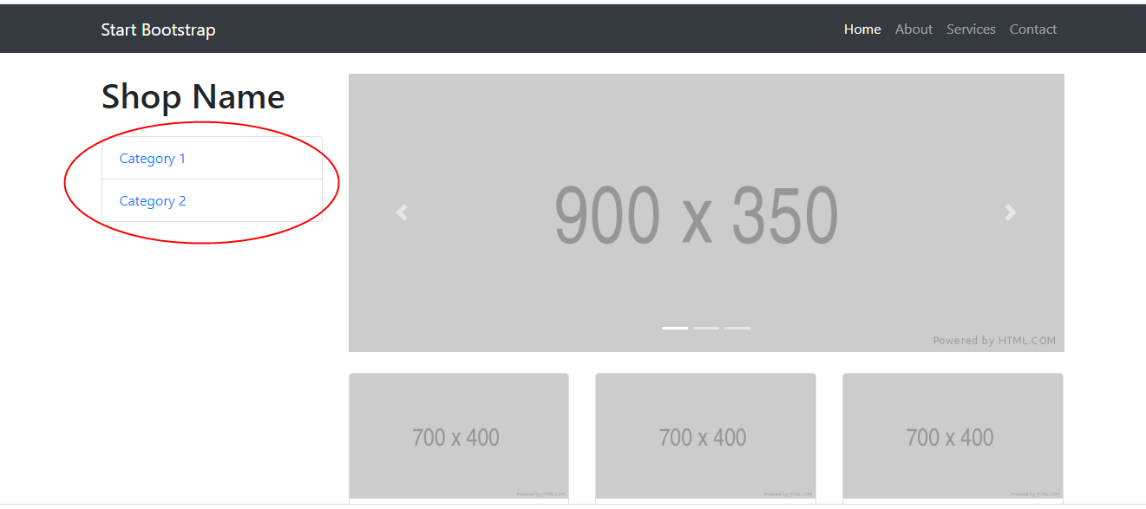
- Список продуктів
Аналогічно додаємо вибірку продуктів:
CREATE TABLE IF NOT EXISTS `products` (
`id` INT(11) NOT NULL AUTO_INCREMENT,
`title` VARCHAR(255) NOT NULL,
`img` VARCHAR(255) DEFAULT NULL,
`intro` text NOT NULL,
`price` DECIMAL(10,0) NOT NULL,
`reviews_count` INT(11) NOT NULL,
`reviews_score` INT(11) NOT NULL,
PRIMARY KEY (`id`)
) ENGINE=InnoDB DEFAULT CHARSET=utf8 AUTO_INCREMENT=3 ;

INSERT INTO `products` (`id`, `title`, `img`, `intro`, `price`, `reviews_count`, `reviews_score`) VALUES
(1, 'Product 1', 'http://placehold.it/320x150', 'Some text that describe our product', '10', 6, 4),
(2, 'Product 2', 'http://placehold.it/320x150', 'Some text that describe our product 2', '12', 18, 5);
Замінимо код із готового шаблону на свій. Спочатку видалимо всі блоки <div> із продуктами:
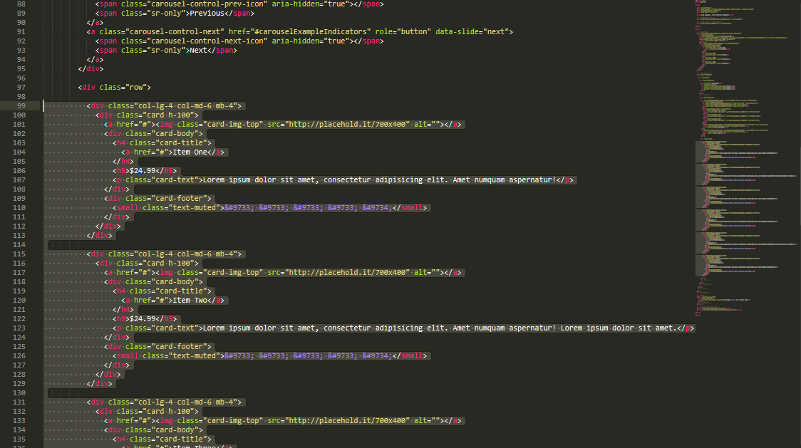
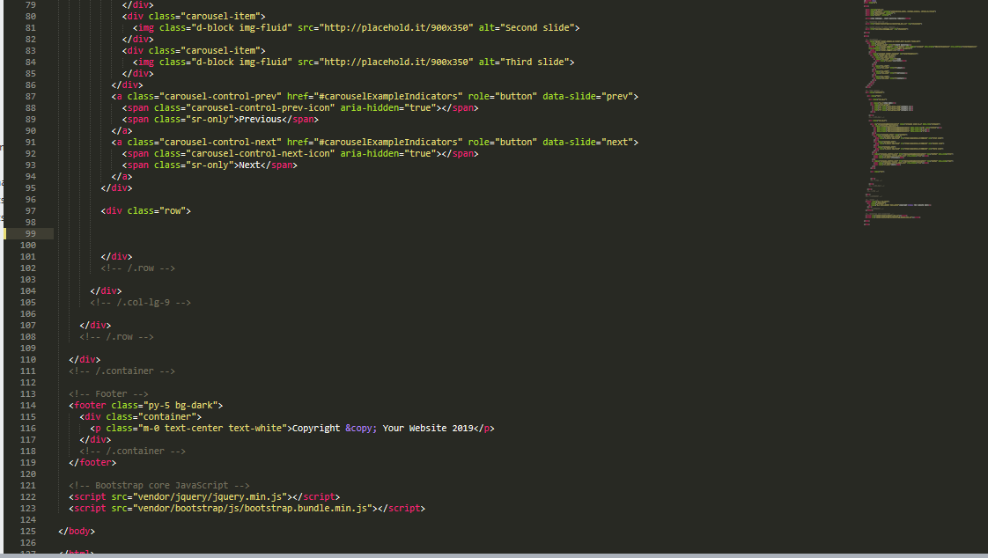
І почнемо вписувати наш код:
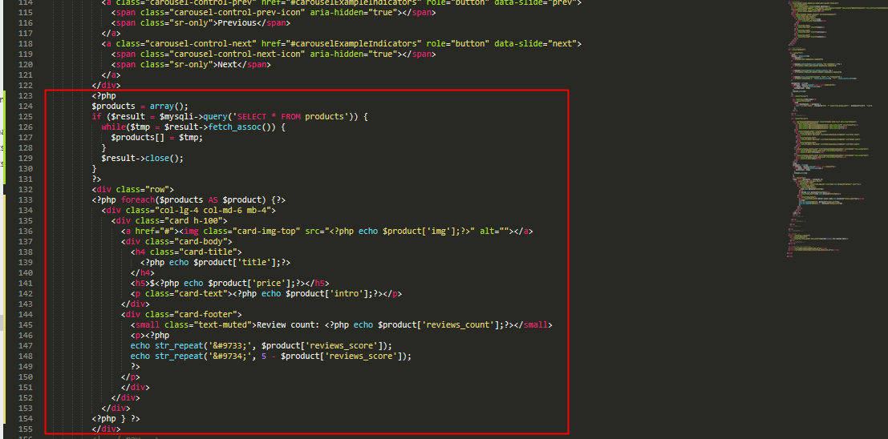
Повернемося до сайту і побачимо відображення товарів з нашої бази даних.
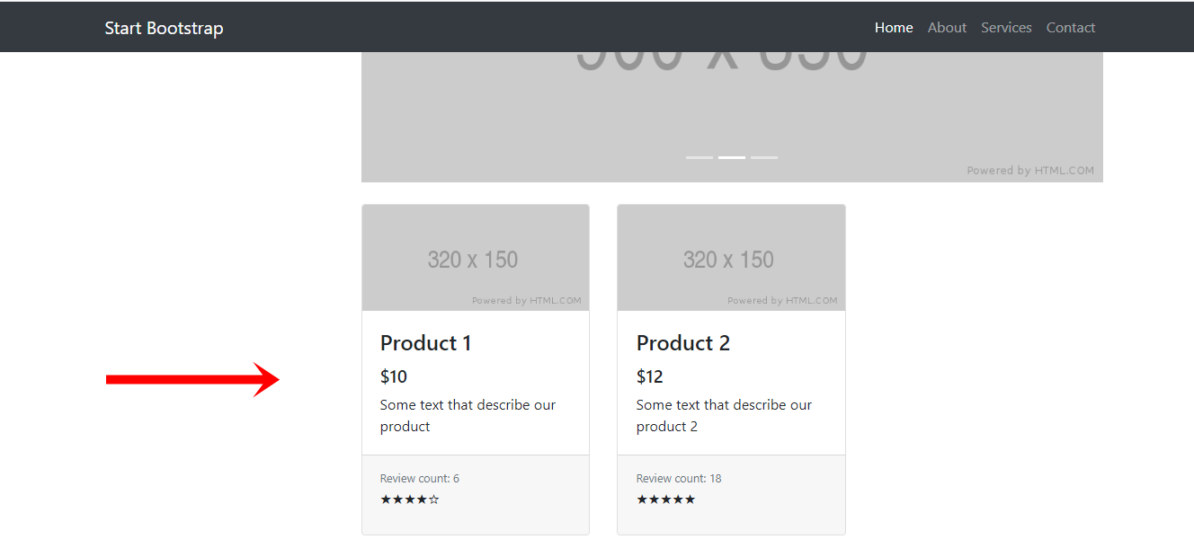

- Список продуктів по категоріях:
Прив'язуємо до бази і робимо вивід по обраних категоріях:
CREATE TABLE IF NOT EXISTS `categories_products` (
`id_category` INT(11) NOT NULL,
`id_product` INT(11) NOT NULL,
PRIMARY KEY (`id_category`,`id_product`)
) ENGINE=InnoDB DEFAULT CHARSET=utf8;
INSERT INTO `categories_products` (`id_category`, `id_product`) VALUES
(1, 1),
(1, 2),
(2, 1);
В index.php пропишемо даний код:
<?php
$products = array();
$cat = isset($_REQUEST['cat']) ? (int) $_REQUEST['cat'] : 0;
$sql = 'SELECT p.* FROM products AS p ';
if ($cat) {
$sql .= ' INNER JOIN categories_products AS cp ON cp.id_product=p.id AND cp.id_category=' . $cat;
}
if ($result = $mysqli->query($sql)) {
while($tmp = $result->fetch_assoc()) {
$products[] = $tmp;
}
$result->close();
}
?>
…замість попереднього:
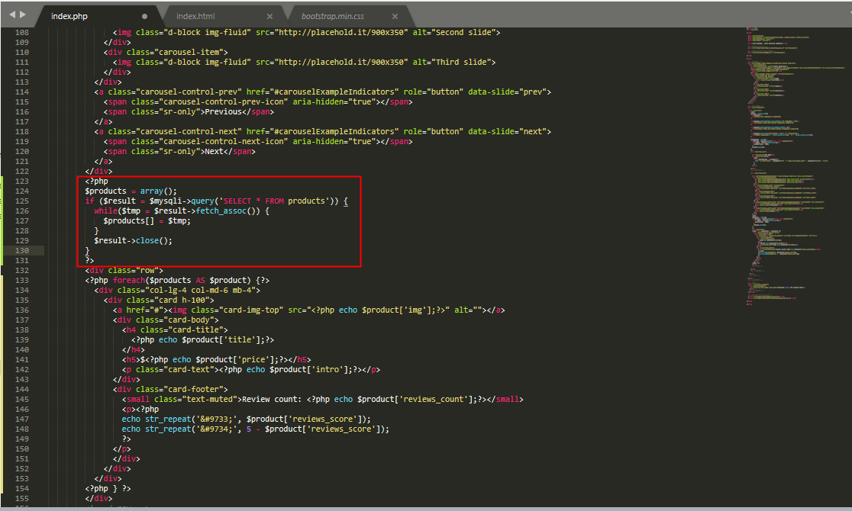
Таким чином, ми можемо переключатись між категоріями і його продукатми:
Категорія 1:
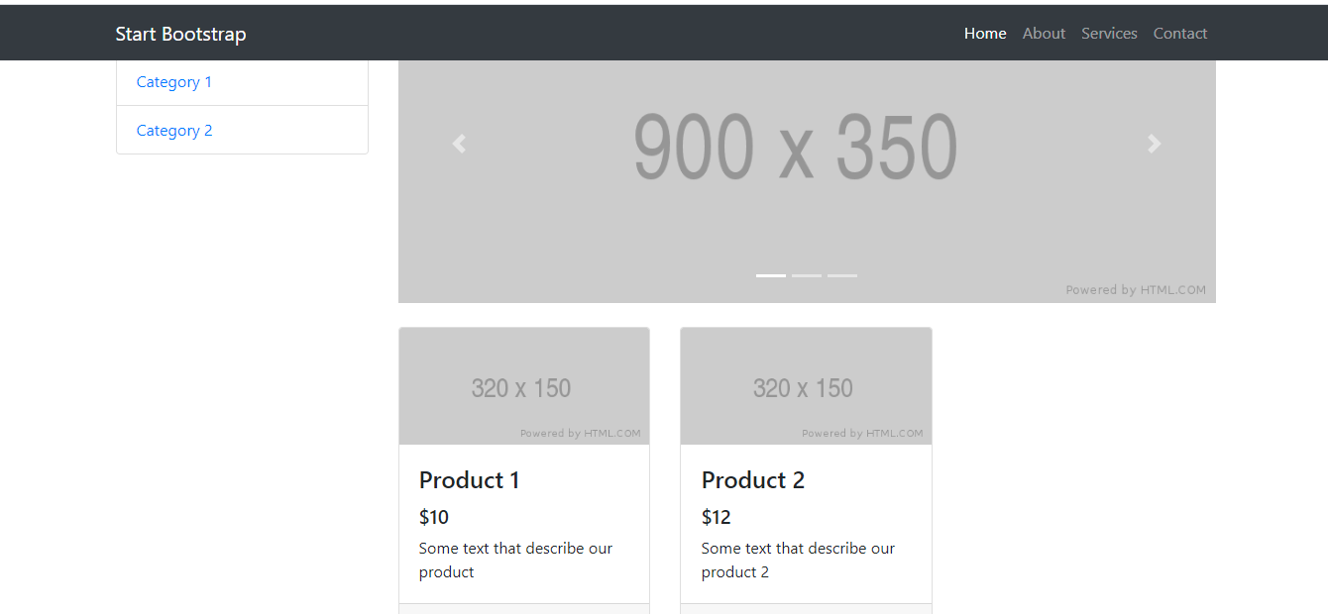
Категорія 2:
